Экскурсия в «Музей русской иконы»
03.02.2017
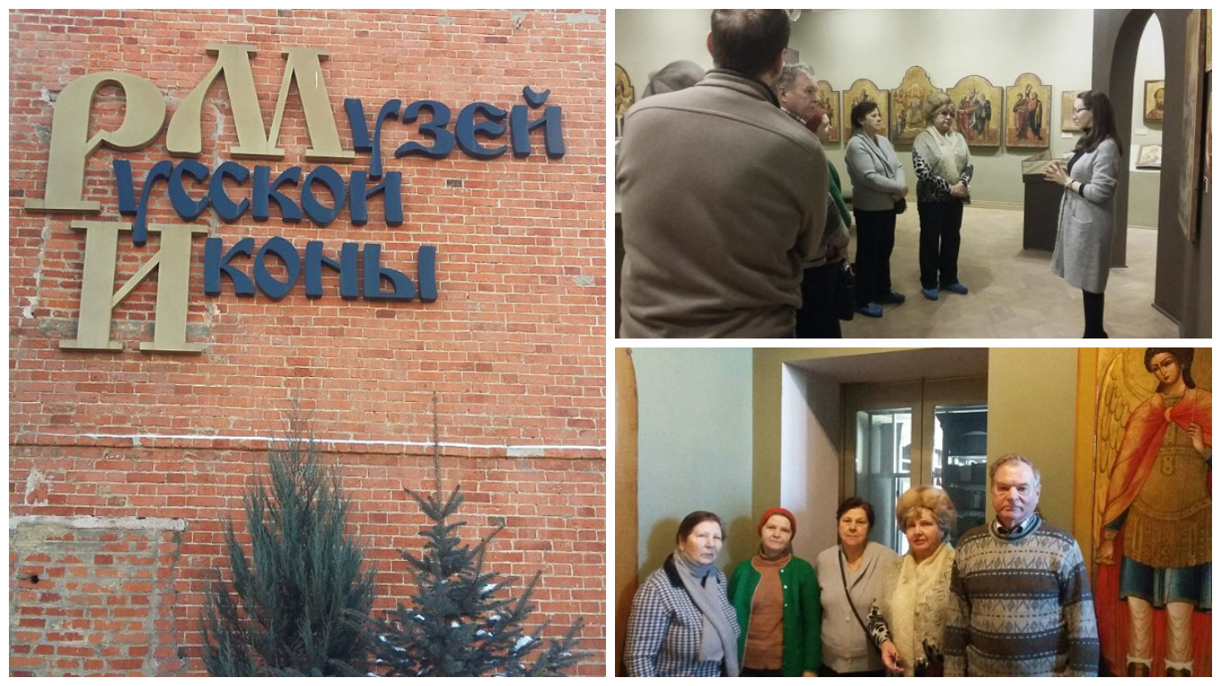
30.01.2017 года сотрудники ГБУ ЦД «Личность» организовали экскурсию для общественных советников главы управы района Царицыно в «Музей русской иконы». В экскурсии приняли участие 10 человек. Под руководством экскурсовода участники познакомились с историей возникновения русской иконописи, с мастерами русской иконы, с технологией ее изготовления и реставрации. Экскурсанты не заметили, как пролетели полтора часа экскурсии по музею. Экскурсия была очень интересной и занимательной, все участники получили массу положительных эмоций.

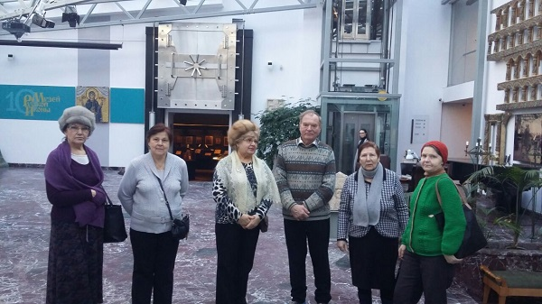

Адрес страницы: http://tsaricino.mos.ru/public-advisors/life-adviser-public/detail/4846174.html
Управа района Царицыно города Москвы

